((Kapiteltrenner Energie))

((aussen))

Energie

Mit der Energiestrategie 2050 hat sich die Schweiz das Ziel gesetzt, den Energieverbrauch zu senken, die Energieeffizienz zu erhöhen und erneuerbare Energien zu fördern. Auch der Ausstieg aus der Kernenergie gehört dazu. Das Energiesystem der Zukunft muss bezahlbar, sicher und umweltfreundlich sein – und alle Bedürfnisse abdecken: Wärme, Strom und Mobilität. Die Empa forscht an neuen Materialen und Systemen, mit denen Energie bereitgestellt, umgewandelt und kurz- und langfristig gespeichert werden kann, damit sie dann bereitsteht, wenn sie benötigt wird. Der Fokus liegt beispielsweise auf noch effizienteren Photovoltaikanlagen, Batterie- und Wärmespeichern, Technologien und intelligenten Algorithmen, um den Energieverbrauch zu verringern, sowie auf Mobilitätsstrategien, mit denen der CO₂-Ausstoss massiv verringert werden kann.
Die beiden Demonstratoren move und ehub auf dem Empa-Gelände bieten den Forschenden und externen Partnern die Gelegenheit zu zeigen, wie Mobilität und Energieversorgung im Quartier künftig funktionieren könnten – ohne fossile Energie.

((Mitte))
Herausforderungen für die Energieversorgung der Zukunft

Energieverbrauch verringern | 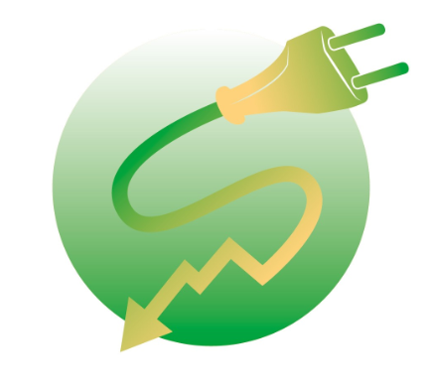
Umstellen auf erneuerbare Energie
Speicher für Elektrizität und Wärme | 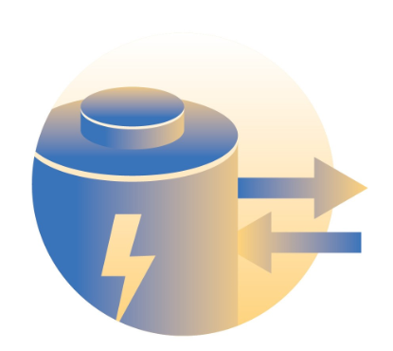
Umweltfreundliche Mobilität

((innen))
((links))
Effizientere Solarzellen von der Rolle
Flexible Dünnschicht-Solarzellen ermöglichen es, Photovoltaik auch auf gewölbten Flächen zu integrieren – etwa auf Dächern, Elektroflugzeugen oder Drohnen. Die Empa forscht an Solarzellen auf Kupfer-Indium-Gallium-Diselenid-Basis, sogenannte CIGS-Solarzellen. Den Forschenden gelang es, ihren eigenen Effizienz-Weltrekord mehrfach brechen, der zurzeit bei einem Wirkungsgrad von 20,8 Prozent liegt. Zudem entwickelten sie ein Rolle-zu-Rolle-Herstellungsverfahren, um die Dünnschicht-Solarmodule kostengünstig zu produzieren.

Nachhaltige Mobilität
Die Energie für Fahrzeuge soll künftig nicht mehr aus fossilen, sondern aus erneuerbaren Quellen stammen. Neben der eigentlichen Elektromobilität eröffnet auch die Umwandlung erneuerbarer elektrischer Energie in speicherbare und CO₂-arme Energieträger wie Wasserstoff oder Methan grosse Chancen. Im move, dem Demonstrator für die Mobilität der Zukunft, zeigt die Empa gemeinsam mit Partnern aus Forschung, Wirtschaft und dem öffentlichen Sektor ganz praktisch, wie sich überschüssige erneuerbare Energie für die Mobilität nutzen lässt – in Form von Wasserstoff, Biogas und in Netzbatterien.

Saisonaler Wärmespeicher
Die sommerliche Wärme bis in den Winter hinein speichern: Damit liessen sich Gebäude fossilfrei heizen. Ein Empa-Forschungsprojekt konnte zeigen, dass Natronlauge eine preisgünstige und zuverlässige Methode für die saisonale Wärmespeicherung ist. Führt man verdünnter Natronlaufe Energie in Form von Wärme zu, so verdampft das Wasser, die Natronlauge konzentriert sich und speichert auf diese Weise langfristig die ihr zugeführte Energie. Giesst man umgekehrt Wasser auf konzentrierte Natronlauge, wird die Mischung heiss, gibt also Wärme ab. Im Winter kann diese Reaktion genutzt werden, um beispielsweise Wasser für die Heizung oder die Dusche aufzuwärmen.

((rechts))
Energie im Flug
Der Wind bläst in mehreren Hundert Metern Höhe stärker und konstanter als in Bodennähe. Das Empa-Spin-Off Twingtec will diese Energie «ernten». Dazu nutzt es statt einem stationären Windrad einen Flugdrachen, der durch ein Seil mit der Bodenstation verbunden ist. Der Drache schraubt sich in Kreisbahnen in die Höhe und zieht dabei das Seil von einer Rolle. Diese dreht sich und wirkt dabei als Stromgenerator. Dann sinkt der Drache wieder und das Seil wird aufgespult – der Zyklus kann von neuem beginnen.

Sichere Batteriespeicher
Elektrische Energie, die aus unregelmässigen Quellen wie Sonnenlicht oder Wind gewonnen wird, benötigt Speicher, damit sie dann genutzt werden kann, wenn sie gebraucht wird. Ein besonders vielversprechender Batterietyp für stationäre Speicher sind Salzwasserbatterien: Sie nutzen Natriumsalz, das als Elektrolyt in Wasser gelöst ist – nicht brennbare und nahezu unbegrenzt verfügbare Stoffe. Empa-Forschende arbeiten daran, die Spannung der Zelle mit speziellen, hochlöslichen Natriumsalzen so weit zu erhöhen, dass die Salzwasserbatterien bezüglich Energiedichte zu den Lithium-Ionen-Batterien aufschliessen und so eine sichere, günstige und umweltfreundliche Alternative bieten.

Energiesysteme im Quartier
Einzelne Bestandteile wie Batterien, Solarzellen oder Wasserstofffahrzeuge sind wichtig für die nachhaltige Energiezukunft – doch ein entscheidendes Puzzleteil ist, wie die erneuerbaren Energiequellen, Speichermöglichkeiten und Verbraucher zusammenspielen. Im ehub, dem Energiedemonstrator der Empa, koppeln die Forschenden Energieflüsse im Mobilitäts-, Wohn- und Arbeitsbereich, testen neue Energiekonzepte in der Praxis und loten aus, wie sich die Energieeffizienz steigern und der CO₂-Ausstoss reduzieren lässt.

